四川省广安市2015年中考物理试题
选择题（下面各题给出的四个选项中，只有一个符合题意，请将正确选项填涂在答题卡上相应的位置。每小题1.5分，共18分）
- 小华同学喜欢物理，下列各项是他对生活中的一些物理量的估测，其中最接近实际的是
A. 一本九年级物理课本书的质量约5kg
B. 人正常呼吸一次所用的时间约1min
C. 拿起2个鸡蛋的力约1N
D. 学校旗杆的高度约3m
1.【答案】C
【命题立意】本题旨在考查对一些常见物理量的认识和估测，考查对常见物理量的估测能力。
难度：容易
【解析】A、一本物理教材的质量在250g 左右，故A 不符合题意；B、由自我体验不难获
知，1min 内人呼吸次数约15 次，也就是人呼吸一次的时间约4s，故B 不符合题意；C、一
个鸡蛋的质量约50g，则两个鸡蛋的质量约100g，根据G=mg 可知，两个鸡蛋受到的重力
约1N，所以托起两个鸡蛋的力约为1N，故C 符合题意；D、学校升旗旗杆的高度约10m，
故D 不符合题意。故选C。
【举一反三】估测题是物理学的一种常见题型，是考查学生对常见物理量的基本认识和理解。
一般估测的是学过的长度、质量、时间、电流、电功率、重力、压强、功等物理量。解答这
类试题要想达到事半功倍的效果，这需在学习的过程中善留心观察，多动脑思考、勤动手计
算。

- 诗词“千里冰封，万里雪飘”中的雪的形成是
A. 凝固 B. 凝华 C. 汽化 D. 液化
2.【答案】B
【命题立意】本题旨在考查雪的形成所属物态变化的种类；考查对常见自然现象中涉及的物
态变化的认识和判断。难度：容易
【解析】雪是凝华形成的，故选B。
【方法技巧】物态变化种类判断的试题题型：一类是给出现象判断物态变化的种类，一类是
设定物态变化种类选择现象；三类是吸放热过程与物态变化种类（现象）有关的综合性题目。
这些题型的解题方法是熟记六种物态变化的概念，知道物态变化过程中伴随的吸放热过程，
了解生产、生活、科技等方面的常见物态变化现象，这是快速、准确解题的关键和捷径。

- 下列光现象中，由于光的折射引起的是
A. 小孔成像 B. 水中树影 C. 日食月食 D. 海市蜃楼
0℃、1标准大气压下部分物质的密度/ （kg/m³）
水 | 1.0×10³ | 冰 | 0.9×10³
水银 | 13.6×10³ | 干松木 | 0.4×10³
酒精 | 0.8×10³ | 铜 | 8.9×10³
煤油 | 0.8×10³ | 铝 | 2.7×10³
3.【答案】D
【命题立意】本题旨在考查光现象的分类及识别；考查对三种光现象的识别能力及其成因的
理解。难度：容易
【解析】A、小孔成像是光的直线传播引起的，故A 不符合题意；B、水中倒影是光的反射
引起的，故B 不符合题意；C、日食月食是光的直线传播引起的，故C 不符合题意；D、海
市蜃楼是光的折射引起的，故D 符合题意。故选D。
【方法技巧】在解答有关光学三大现象：光的直线传播、反射和折射的问题时，熟记和理解
生活、生产及自然界中常见的一些光学现象及成因可起到事半功倍的效果。
- 下表是部分物质的密度，小刚由此提出了对密度一些看法，你认为正确的是
A. 固态物质的密度一定比液态物质的密度大
B. 同种物质的密度一定相同
C. 体积相同的实心铜块和铝块，铜块的质量大
D. 密度跟物质质量成正比，跟体积成反比
4.【答案】C
【命题立意】本题旨在考查对物质的密度特性的认识；考查对密度特性的掌握和理解。难度：
容易
【解析】A、由表可知：液态水银要比固态干木松、冰、铜、铝的密度大，故A 说法错误；
B、水的液态密度比固态密度大，故B 选项说法错误；C、铜的密度比铝的密度大，根据m=
ρV 可知，铜的体积与铝的相同时，铜的质量比铝大，故C 说法正确；D、密度是物质的一
种性质，与物质的种类、状态等因素有关，而与质量和体积的大小无关，但可以根据
可以计算密度的大小，故D 选项说法错误。故选C。
【易错警示】密度是物质的一种物理属性，与物质的种类、状态、温度等因素有关，而与物
体的质量、体积等因素无关。很多同学常误认为物质的密度与质量成正比，与体积成反比，
这种认识是错误的，但是可以根据
计算密度的大小。
- 关于安全用电常识，下列说法正确的是
A. 湿布不能擦灯泡，电线不能晒衣服
B. 人体安全电压为36V
C. 使用试电笔时，手指可以碰到笔尖
D. 在无保险丝的情况下，可以用铜丝代替
5.【答案】A
【命题立意】本题旨在考查生活用电常识及安全用电原则；考查对试电笔工作原理的理解，
对保险丝保护电路原理的理解和掌握，对安全用电原则的了解和掌握。难度：容易
【解析】A、湿手不能擦拭灯泡，电线上也不能晒衣服，故B 说法正确；B、人体的安全电
压不高于36V，故B 说法错误；C、使用试电笔时，手指不能碰触笔尖，故C 说法错误；D、
铜丝、铁丝的导电性好，熔点低，在电流较大时不能及时熔断，切断电路，起到保护作用，
故D 说法错误。故选A。
【易错警示】为避免触电，电器安装要符合国家规定的技术要求：开关要接在火线上，螺口
灯头的螺旋接在零线上，三孔插座应有接地，带有金属外壳的用电器要接在三孔插座上。安
全用电原则：不接触低压带电体，不靠近高压带电体；不弄湿用电器，不损坏绝缘皮，更换
灯泡、搬动用电器前应断开开关，保险装置、插座、导线、家用电器等达到使用寿命应及时
更换。

- 对生活中的实例或现象涉及的物理知识，下列说法正确的是
A. 铁丝很难拉断，说明分子间只存在引力
B. 足球下落过程中，重力势能不变
C. 内燃机的做功冲程中，机械能转化为内能
D. 物体吸热，内能增加，温度可能升高
6.【答案】D
【命题立意】本题旨在考查分子动理论，重力势能的影响因素，内燃机做功冲程的能量转化，
内能、温度和热量的关系；考查对分子动理论的理解和掌握，对重力势能影响因素的理解及
应用，对内燃机各冲程能量转化的理解和掌握，对内能、温度和热量三者关系的理解和掌握。
难度：一般
【解析】A、铁丝很难被拉断，说明分子间存在引力，但不能说明“只”存在引力，故A 错
误，不符合题意；B、重力势能与质量和高度有关，且质量越大，高度越高，重力势能越大，
足球下落，质量不变，高度变小，重力势能减小，故B 说法错误，不符合题意；C、内燃机
做功冲程中，内能转化为机械能，故C 说法错误，不符合题意；D、物体吸热，内能增大，
温度可能不变，也可能升高，故D 说法正确，符合题意。故选D。
【方法技巧】熟知各物理量、各物理现象的影响因素，且知道影响因素对物理量的关系，这
是解决这类定性问题的有效方法和捷径。
- 关于声现象，下列说法正确的是
A. 一切声音都是由物体振动产生的
B. 频率高低决定声音的音色
C. 汽车禁止鸣笛，是为了在传播过程中减弱噪声
D. “B超”是利用了声音可以传递能量
7.【答案】A
【命题立意】本题旨在考查声音产生的条件，声音三特性及其各自影响因素，控制噪声的途
径，声音的利用；考查对声音产生条件的理解和掌握，对声音三特性及其各自影响因素的理
解和应用，对控制噪声途径的理解和应用，对常见声音利用的理解和掌握。难度：一般
【解析】A、声音是由物体振动产生的，故A 说法正确，符合题意；B、频率的高低决定声
音的音调，故B 说法错误，不符合题意；C、汽车禁止鸣笛，是在声源处控制噪声的，故C
说法错误，不符合题意；D、“B 超”是利用了超声能够传递信息的特性，故D 说法错误，
不符合题意。故选A。
【方法技巧】熟知各物理量、各物理现象的影响因素，且知道影响因素与物理量的具体关系，
这是解决这类定性问题的有效方法和捷径。

8、2013年12月14日，我国“嫦娥三号”成功着陆在月球虹湾区，15日“嫦娥三号”着陆器与“玉兔号”月球车分离，月球车顺利驶抵月球表面，关于月球车的说法正确的是
A. 月球车由运动变为静止，不需要力的作用
B. 月球车的车轮做得较宽，是为了减小压力
C. 月球车在月球表面运动时，牵引力与阻力一定是一对平衡力
D. 看到月球车停在月球表面上静止不动，是以月球为参照物
8.【答案】D
【命题立意】本题旨在考查力与运动的关系，压强和压力各自的影响因素，静止的相对性；
考查对力与运动关系的理解和应用，对压强和压力理解和掌握，对运动和静止相对性的理解
和应用。难度：一般
【解析】A、力是改变物体运动状态的原因，物体的运动状态改变，一定受到力的作用，故
A 说法错误，不符合题意；B、月球车车轮做得很宽，是为了减小压强，而不能减小压力，
故B 说法错误，不符合题意；C、月球车在月球表面行走时，其运动状态不明确，所以月球
车的受力情况就难定，故C 说法错误，不符合题意；D、月球车在月球表面静止不动，这是
以月球为参照物的，故D 说法正确，符合题意。故选D。

- 如图（1），下列设备中利用了电磁感应原理工作的是

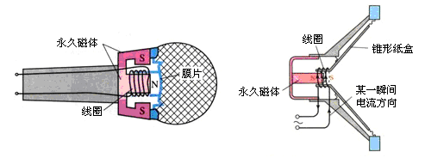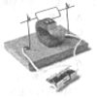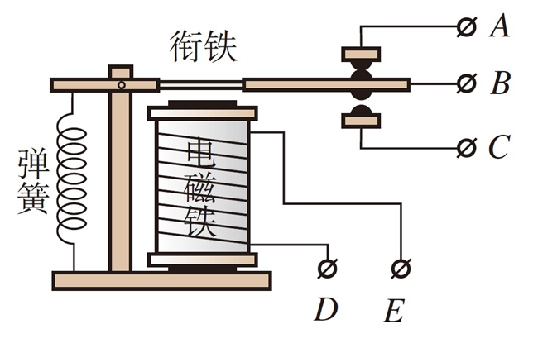
A. 麦克风 B. 扬声器 C. 电动机 D. 电磁继电器
图（1）
9.【答案】A
【命题立意】本题旨在考查电与磁部分的常见三种物理现象；考查对电磁感应现象、通电导
体在磁场中受力、电流的磁效应的理解、掌握及应用。难度：一般
【解析】A、麦克风是声音带动线圈振动，线圈在磁场中切割磁感线，从而产生感应电流，
这就将声音信号转化成了电流信号，利用的是电磁感应原理，故A 符合题意；B、扬声器是
携带信号的电流在磁场中受力运动，从而线圈振动发出声音，这就将电流信号转化为声音信
号，是利用通电导体在磁场中受力运动来工作的，故B 不符合题意；C、电动机是利用通电
导体在磁场中受力而运动的原理工作的，故C 不符合题意；D、电磁继电器是电磁铁的一种
应用，利用的是电流的磁效应，故D 不符合题意。故选A。
【易错警示】电与磁部分有三大现象：电流的磁效应、通电导体在磁场中受力的作用和电磁
感应现象。熟悉这三大现象的一些重要应用是解决这类试题的关键和捷径。很多同学往往会
混淆三者现象，造成错解。

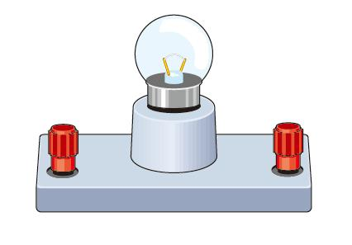
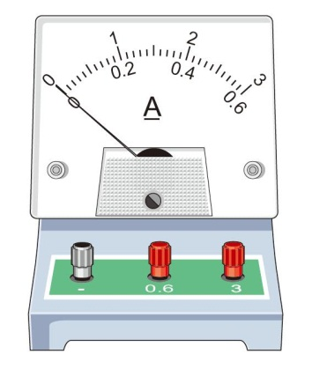
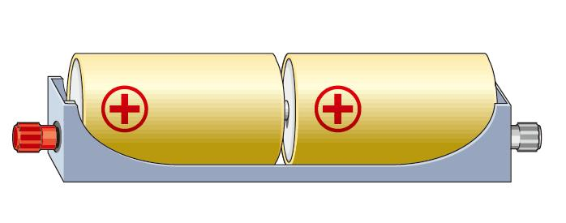
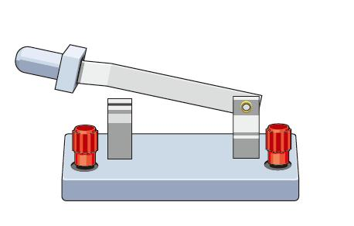
1
2
3
4
图（2）
- 小明利用图（2) 所示的电路
检验并联电路干路电流是否等于
各支路电流之和，其中有一根导
线接错了，接错的是
A. 导线1 B. 导线2
C. 导线3 D. 导线4

10.【答案】C
【命题立意】本题考查电流表的连接及电流表的作用；考查对电流表使用方法的掌握及知道
电流表的作用。难度：一般
【解析】为了达到题目要求，电流表应分别测L1、L2 和干路中的电流，而按实物连线，有
两个电流表测量的都是L1 所在支路的电流，所以应调节导线3 左端，连到图中左侧两个电
流表的负接线柱上。故选C。
【易错警示】在连接电路的实物时，尤其要注意电表的连接，因为进行接线柱接线时，稍有
粗心，就会改变电流表的测量对象，或改变电路的连接方式。
- 下列现象或实例与大气压无关的是
A. 人用吸管吸饮料
B. 飞机获得向上的升力
C. 活塞式抽水机抽水
D. 高原地区水沸点低于100℃
11.【答案】B
【命题立意】本题旨在考查大气压现象、大气压的影响因素、大气压与沸点的关系、大气压
的应用；考查对大气压现象的认识，大气压应用的理解，大气压影响因素的了解，大气压与
沸点关系的应用。难度：较难
【解析】A、人用吸管吸饮料时，嘴吸走管内气体，气压减小，而饮料在外界大气压作用下，
被压上去，进入嘴内，故A 与大气压有关，不符合题意；B、飞机获得的升力是利用流体压
强与流速的关系，故B 与大气压强无关，符合题意；C、活塞式抽水机是利用大气压来工作
的，故C 不符合题意；D、海拔越高，气压越低，沸点越低，所以D 不符合题意。故选B。

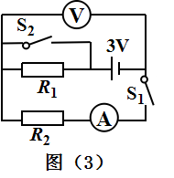
- 如图（3）所示电路，电源电压恒为3V，电路中各元件连接正确且均完好，导线连接牢固且电流表、电压表接入量程合理，R₁、R₂为定值电阻，则下列说法正确的是
A. 当S₁、S₂都闭合时，V 示数为零，A 示数为零
B. 当S₁、S₂都闭合时，V 示数为3V，A 有示数
C. 当S₁闭合S₂断开时，V 示数为3V，A 有示数
D. 当S₁断开S₂闭合时，V 示数为零，A 示数为零

12.【答案】B
【命题立意】本题旨在考查开关类型的动态电路分析与判断，电表的测量对象判断；考查动
态电路的分析与判断能力，电表测量对象的判断能力。难度：较难
【解析】A、S1、S2 都断开时，电路断路，没有电流通过，因此电流表示数为零，但是电压
表测量电源电压，有示数且为3V，故A 说法错误，不符合题意；B、S1、S2 都闭合时，电
路为只有R2 的简单电路，电流表测电路中的电流，电压表测量R2 两端的电压，亦测量电源
电压，所以电压表的示数为3V，电流表有示数，故B 说法正确，符合题意；C、当S1 闭合
S2 断开时，电路为R1、R2 组成的串联电路，电流表测电路中的电流，电压表测R2 两端的电
压，电流表有示数，电压表的示数只是电源电压的一部分，小于3V，故C 选项说法错误，
不符合题意；D、当S1 断开S2 闭合时，电路为断路，电压表测电源电压，即电流表示数为
零，电压表示数为3V，故D 说法错误，不符合题意。故选B。
【方法技巧】在判断电路的连接方式时，电压表看作断路，电流表看作导线。判断清楚电路
的连接方式之后，还要判断电表的测量对象，这样才能顺利分析电路，解决问题。

二、填空题（每空1分，共14分）
13、如图（4）所示，甲、乙两图的读数依次是 ℃，
s。
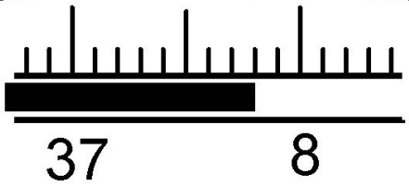
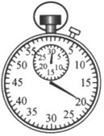
甲 用温度计测体温
30
10
60
20
40
50
乙 用停表测时间
图（4）

13.【答案】37.3；130
【命题立意】本题旨在体温计和停表的读数；考查体温计和停表的读数能力。难度：容易
【解析】体温计的分度值为0.1℃，根据图（4）甲所示可知：体温计的读数为37.3℃；由图
（4）乙所示，停表的小盘中，每一小格表示2min，大盘中每一小格表示1s，由小盘中指针
的位置可判断，没超过半格，所以停表的示数2min+10s=130s。
故答案为：37.3；130
【方法技巧】在读取仪器的数据时，一定要看清分度值，然后根据大格+小格×分度值，但
是千万不要忘记写单位，这是物理与数学的有区别的重要方面。

14、如图（5）所示，起重机将6×10³N的货物匀速提升10m，再水平移动10m后静止，起重机在整个过程中对货物做功为 J；若起重机的机械效率为80%，则起重机做的额外功为 J。
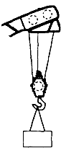
图（5）

14.【答案】6×104；1.5×104
【命题立意】本题旨在考查有用功、机械效率及有用功、额外功和总功关系的计算；考查有
用功、额外功、总功及其关系的掌握和应用，机械效率的理解和掌握。难度：一般
【解析】利用起重机提升物体的过程中，克服物重所做的功为有用功
10m=6×104J。由机械效率定义式变形得：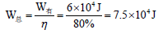；根据
故答案为：6×104；1.5×104
【易错警示】在题目没有说明不计绳重和摩擦的情况下，额外功不能进行直接计算，需要根
据有用功、额外功和总功三者之间的关系进行求解。

- 图（6）是在一定温度下，甲乙两个电阻的电流与电压的关系图像。根据图像可得R_{甲}：R_{乙}= ，若将甲乙串联后接在同一电路上，产生的热量Q_{甲}：Q_{乙}= 。
甲
乙
I / A
U/ V
I ₀
U ₀
4U ₀
图（6）

15.【答案】1∶4；1∶4
【命题立意】本题旨在考查I-U 图像识读，串联电路中电压分配规律及各电阻消耗电能的分
配规律；考查I-U 图像识读及分析能力，串联电路电压分配规律的应用，串联电路个电阻消
耗电能比值规律的应用。难度：一般
【解析】由I-U 图像可知：当通过两电阻的电流相同时，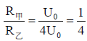。当甲、乙两电
阻串联在同一电路中时，产生的热量之比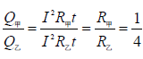
故答案为：1∶4；1∶4。
【举一反三】推导并熟记串联电路中电压、消耗的电功率、电能分配规律，并联电路中电流、
消耗的电功率、电能分配规律。

- 双能源（汽油和天然气）汽车以其经济、污染小等优点备受人们青睐。已知天然气的热值是7×10⁷J/m³，则气缸内完全燃烧0.1m³天然气，释放出 J热量。
我们能听见汽车的鸣笛声，人耳能听见的声音频率范围是 Hz。
16.【答案】7×；20-20000
【命题立意】本题旨在考查燃料燃烧放热的公式，人耳听觉频率的范围；考查燃料燃烧放热
的计算，人耳对听觉频率范围的识记。难度：容易
【解析】根据Q=Vq 得：汽缸内完全燃烧0.1m3 的天然气释放的热量Q=0.1m3×7×107J/m3=7
×106J。人耳能听见声音的频率范围为20-20000Hz。
故答案为：7×；20-20000。

17、凸透镜是应用广泛的光学元件之一，它对光具有 作用。当某一物体位于凸透镜二倍焦距以内时，成 的像（选填“缩小”、“等大”或“放大”）。
17.【答案】会聚；放大
【命题立意】本题旨在考查凸透镜对光线的作用，凸透镜成像规律；考查对凸透镜对光的了
解，对凸透镜成像规律的理解和掌握。难度：一般
【解析】凸透镜对光有会聚作用。当物体位于凸透镜二倍焦距以内时，凸透镜成像有三种情
况：在一倍焦距和二倍焦距之间，成放大、倒立的实像；位于焦点时，不成像；小于一倍焦
距时，成放大、正立的虚像。综上可判断，物体位于凸透镜二倍焦距以内时，凸透镜成放大
的像。故答案为：会聚；放大。

18、标有“220V、10W”的一种节能灯，若每天正常工作2小时，则一个月消耗 kW·h的电能(一个月按30天计算），合 J。
18.【答案】0.6；2.16×
【命题立意】本题旨在考查用电器消耗电能的计算及电能单位的换算；考查用电器消耗电能
的计算能力和单位的换算能力。难度：容易
【解析】根据W=Pt 可计算：灯泡一个月内消耗的电能W=Pt=0.01kW×2h×30=0.6kW·h=0.6
×106J=2.16×106J。
故答案为：0.6；2.16×

19、如图（7）所示，圆柱形容器中盛有适量的水，现把长方体物块A放入容器中。已知A的密度为0.6×10³kg/m³，高为15cm，底面积是容器底面积的$\frac{1}{3}$。则物块A静止时浸入水中的深度为 cm，水对容器底部产生的压强增加 Pa。（A不吸水，g取10N/kg)
A
图（7）

。
19.【答案】9；300
【命题立意】本题旨在考查浮力和液体压强的计算；考查根据浮力的计算方法和液体压强公
式进行分析、解决问题的能力。难度：较难
【解析】因为ρ物＜ρ液，所以物体放入水中静止时，处于漂浮状态。由阿基米德原理知：
物体在水中漂浮时受到的浮力F 浮=ρ液gV 排；根据平衡法得：F 浮=G 物=ρ物gV 物。由上述两
式得：ρ液V 排=ρ物V 物。即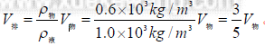
。则物体浸入液体的深度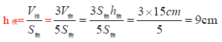。液面上升的高度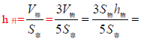 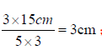
水对容器底部产生压强的增加量
故答案为：9；300。
【方法技巧】浮力问题根据称量法、公式法和平衡法三种计算方法一般都能得到解决。需要
注意的物体放入液体后，容器溢出液体的体积不大于排除液体的体积，而排除液体的体积不
会大于物体的体积。

三、作图题（每小题1分，共3分）
20、图（8）中，一个小球从斜坡上滚下来，请画出斜面受到的压力的
示意图。
20.【答案】如图所示：
【命题立意】本题旨在考查压力的概念及力的示意图的作法；考查对压力概念的理解和对力
的示意图的作法的掌握。难度：容易
【解析】力的示意图就是用一条带箭头的线段表示力。用线段的长短表示力的大小，用线段
的起点或终点表示力的作用点，用线段的箭头表示力的方向。解答此题的关键是判断压力的
方向，明确压力的受力物体。

21、请完成图（9）所示的光路图。
21.【答案】如图所示：
【命题立意】本题旨在考查凹透镜中的三条特殊光线作图；考查凹透镜中三条特殊光线的作
图能力。难度：一般
【解析】凹透镜对光有发散作用。凹透镜的三条特殊光线：过凹透镜光心的光线传播方向不
变；过异侧焦点的光线经凹透镜后折射光线平行于主光轴；平行于主光轴的光线经凹透镜后
折射光线反向延长线过异侧焦点。故答案如图所示

22、请画出图（10）中螺线管的绕法。
•
•
F
F
图（9）
图（8）
图（10）
N
.
.

22.【答案】如图所示：
【命题立意】本题旨在考查安培定则、磁极间的相互作用规律；考查根据安培定则和磁极间
相互作用规律作图的能力。难度：一般
【解析】由题图可知：小磁针静止时，N 极靠近电磁铁的右端，根据磁极间的相互作用规律
判断：电磁铁的右端为S 极。根据“安培定则：用右手握住螺线管，让四指指向螺线管中
的电流方向，则大拇指所指的那端就是电磁铁的N 极”可知：答案如图所示：

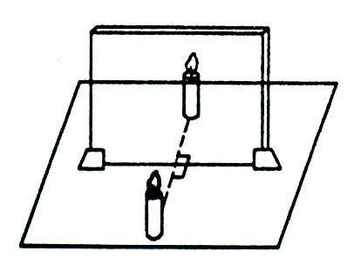
- 实验探究（每空1分，共12分）
图（11）
- 如图（11），在“探究平面镜成像特点”的实验中，明明同学设计了下列实验步骤：
a. 在水平桌面上铺一张白纸，纸上竖立一块玻璃板，在纸上记录玻璃板的位置。
b. 拿另一支完全相同的没有点燃的蜡烛放在玻璃板后方，移动到某一位置时，发现该蜡烛与被点燃的蜡烛的像完全重合，在纸上记下该蜡烛的位置。
c. 改变玻璃板前蜡烛的位置，重复以上实验，在纸上记录物与像的位置。
d. 点燃蜡烛放在玻璃板前，看到它在玻璃板后面的像，在纸上记录蜡烛的位置。
（1）以上实验步骤，合理的顺序是 （填写实验步骤前的字母）；
（2）步骤c的实验目的是 。
23.【答案】（1）a、d、b、c （2）使得出的结论具有普遍性，避免偶然性
【命题立意】本题旨在考查滑平面镜成像的探究实验，等效替代法、多次测量法在本实验中
的作用；考查对平面镜探究实验的理解和掌握，等效替代法、多次测量法在本实验中的具体
应用。难度：较难
【解析】（1）在“探究平面镜成像特点”的实验中，用玻璃板替代平面镜，这是因为玻璃板
既能成像，又能透光，可以观察到玻璃板另一侧，即能确定像的位置；用两支完全相同的蜡
烛，一支用于成像，另一支为了比较像的大小。探究平面镜成像特点时，先将玻璃板竖立在
水平桌面的白纸上，记录玻璃板的位置；点燃其中的一支蜡烛，放在玻璃板前的适当位置，
观察成像情况，并记录点燃的蜡烛的位置；拿未点燃的蜡烛去替代所成的像，直到蜡烛与像
完全重合，记录未点燃的蜡烛的位置，即为像的位置；改变点燃蜡烛的位置，重复以上步骤，
记录物与像的位置。因此合理的实验步骤为：a、d、b、c。
（2）步骤c 的目的是多次实验使得出的结论具有普遍性，避免偶然性。
故答案为：（1）a、d、b、c （2）使得出的结论具有普遍性，避免偶然性
【方法技巧】探究平面镜成像实验中，用到了“替代法”：用玻璃板代替平面镜，用蜡烛替
代蜡烛的像。本实验还用了多次测量的方法，多次测量的目的在不同实验中其目的不同，有
的是为了减小误差；有的是为了在不同情况下的物理量的大小，分析出物理量的变化趋势；
有的是为了获得多组数据，使分析得出实验规律具有普遍性，避免偶然性。

- 小王同学用下列器材研究“影响滑动摩擦力大小的因素”：粗糙程度均匀的长木板一块，质量相等的木块和铝块各一个，弹簧测力计一只。如图（12）所示，4次实验中他都用弹簧测力计沿水平方向缓慢拉动物块，使其在水平长木板上做匀速直线运动。
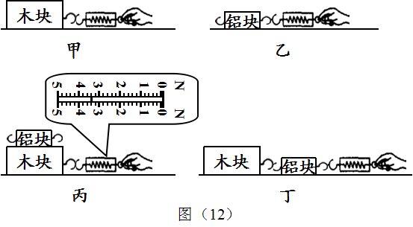
- 图（12）丙中，弹簧测力计的示数为 N，铝块受到的摩擦力大小为 N。
- 分析 两次实验，可得出：在接触面粗糙程度相同时，滑动摩擦力大小与压力有关。
- 图乙与图丁中铝块受到的摩擦力大小 。（选填“相等”、“不相等”或“不确定”）
24.【答案】（1）3.2；0 （2）甲、丙 （3）相等
【命题立意】本题旨在考查弹簧测力计的读数，滑动摩擦力的测量原理，控制变量法在本实
验中的应用，根据滑动摩擦力大小影响因素分析、解决问题；考查弹簧测力计的读数方法，
对滑动摩擦力的测量原理的理解和掌握，控制变量法在本实验中的应用，根据滑动摩擦力大
小影响因素分析、解决问题的能力。难度：较难
【解析】（1）由图丙所示：弹簧测力计的示数为3.2N。铝块与木块一起做匀速直线运动，
铝块相对木块静止，即铝块处于平衡状态。若铝块受到摩擦力的作用，而由图可知：在水平
方向上铝块没有受到其他的力与摩擦力相互平衡。由此判断：铝块在水平方向上没有受到力
的作用，也就不受摩擦力，所以铝块受到的摩擦力为0N。
（2）根据控制变量的思想，在控制接触面粗糙程度一定，只改变压力的大小两次实验，只
有甲和丙。
（3）图乙和图丁中，铝块与长木板间的接触面粗糙程度相同，压力大小一样，所以铝块受
到的滑动摩擦力大小也一样。
故答案为：（1）3.2；0 （2）甲、丙 （3）相等
【方法技巧】本实验中用的物理方法是控制变量法和转换法。在设计实验方法、分析实验数
据、归纳实验结论的时候都要用到控制变量法。利用二力平衡的知识，实现了对滑动摩擦力
的间接测量。

- 佳佳同学在做“测量小灯泡电功率”的实验时，设计并连接了如图（13）甲、乙所示电路，小灯泡上标有“2.5V”字样。
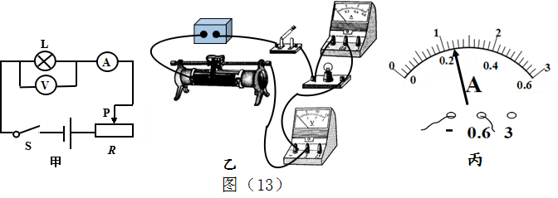

- 闭合开关，小灯泡不亮，电压表无示数，电流表指针有微小偏转，逐渐移动滑动变阻器滑片，电流表示数逐渐变大，灯泡仍不亮，该电路故障可能是 ；
- 排除故障后，为了测量小灯泡的额定功率，向左移动滑片P的同时，眼睛应观察
表，直到其示数为 ，再读出 表的示数；
（3）小灯泡正常发光时，电流表示数如图丙所示I= A，则小灯泡的额定功率是 W。
25.【答案】（1）小灯泡发生短路 （2）电压；2.5V；电流 （3）0.24A；0.6
【命题立意】本题旨在考查滑电路故障的分析，电表的读数，小灯泡电功率的测量原理，电
功率的计算；考查电路故障的分析能力，电表的读数方法，小灯泡测量原理的理解及计算能
力。难度：较难
【解析】（1）由电路图可知，闭合开关后，小灯泡不亮，电压表无示数，说明可能是与电压
表并联的电路短路，也可能是不与电压表并联的电路部分发生了断路；电流表指针有微小偏
转，且移动滑动变阻器滑片，电流表示数变大，而小灯泡仍不亮，说明电路是通路，不会有
断路发生。因此综上所述，电路故障是小灯泡发生短路。
（2）排除故障后，为了测量小灯泡的额定功率，移动滑动变阻器的滑片，使小灯灯两端为
额定电压，即使电压表示数为2.5V，然后读出电流表的示数。然后根据P=UI 可计小灯泡的
额定电功率。
（3）由题图可知：电流表的示数为0.24A；测小灯泡的额定功率P=UI=2.5V×0.24A=0.6W。
故答案为：（1）小灯泡发生短路 （2）电压；2.5V；电流 （3）0.24A；0.6

五、计算题（26小题4分，27小题4分，28小题5分，共13分）
26、保护环境，控制和消除大气污染，已经成为当前世界需要解决的重要课题。近年来，我市积极推进农村天然气管网建设工程，广大乡村居民已逐步用上了管道天然气，减少了大气污染。
（1）在能源家族中，天然气属于一次能源，也是 能源。（选填“可再生”或“不可再生”）（1分）
（2）用燃气灶在标准大气压下将质量为4kg、温度为15℃的水加热至沸腾，水需要吸收多少热量？[c_{水}=4.2×10³J/(kg·℃)]（3分）

26.【答案】(1)不可再生 （2）水需要吸收的热量1.428×106J。
【命题立意】本题旨在考查能源的分类，物体吸放热的计算；考查能源分类的判断，物体吸
热公式的运用。难度：一般
【解析】（1）煤、石油、天然气称为化石能源，既属于一次能源，又是不可再生能源。
（2）水需要吸收的热量Q 吸=cm(t-t0)=4.2×103J/(kg·℃)×4kg×(100℃-15℃)=1.428×106J。
答：(1)不可再生 （2）水需要吸收的热量1.428×106J。

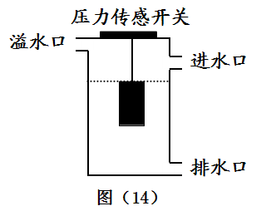
27、新农村建设让农村面貌焕然一新。许多楼房顶部装有自动供水水箱，箱体重1250N，与水平楼顶接触面积为1.5m2。为了控制进水量，在水箱顶部安装压力传感器，如图（14）所示，A物体通过细线与压力传感器相连接，压力传感器相等于拉线开关，A的密度是2.5×10³kg/m³，A重为25N。当压力传感器受到竖直向下的拉力等于25N时闭合，电动水泵向水箱注水；当拉力等于15N时断开，电动水泵停止向水箱注水。
（1）求未装水时整个水箱对楼顶的压强是多少？（压力传感器及连接线质量不计，g取10N/kg）（2分）

（2）通过计算说明当水面与A上表面相平时，电动水泵能否停止注水？（g取10N/kg，连接线体积不计）（2分）

27.【答案】(1)未装水时整个水箱对水平楼顶的压强1030Pa；（2）水面与A 物体上表面相平
时，电动水泵停止注水。
【命题立意】本题旨在考查固体压力、压强的计算，根据浮力和平衡力分析、解决问题；考
查求解固体压力和压强的能力，根据浮力和平衡力知识分析、解决问题的能力；。难度：较
难
【解析】（1）未装水时整个水箱对水平楼顶的压力F=G 总=G 箱体+GA=1520N+25N=1545N；
未装水时整个水箱对水平楼顶的压强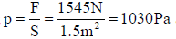（2）当物体A浸入水中时，
A 物体对压力传感器的压力为15N 时，A 物体受到的浮力F 浮=GA-F 压=25N-15N=10N；此时
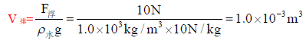；
物体A 的体积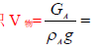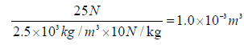
；因为V 排=V 物，所以当A 物体在刚刚浸没时，
即水面与A 物体上表面相平时，电动水泵停止注水。
答：(1)未装水时整个水箱对水平楼顶的压强1030Pa；（2）水面与A 物体上表面相平时，电
动水泵停止注水。

28、电热饮水机是生活常用电器，小丽同学从说明书上了解到饮水机有加热和保温两种功能，可由机内温控开关S₀进行自动控制，并给我们提供了如下部分数据和电路图，如图（15）所示。
图（15）
220V
R₁
S₁
R₂
S
额定电压 | 220V
频率 | 50Hz
额定加热功率 | 440W

请解答以下问题（不考虑温度对电阻的影响）：
（1）求饮水机正常工作时，在加热状态下的总电流是多少？（1分）
（2）傍晚用电高峰供电电压下降，在无人取水的情况下，小丽发现，加热时间比原来增加$\frac{1}{4}$，请算一算这种情况下的实际电压与额定电压之比是多少？（1.5分）
（3）小丽想解决（2）问中加热时间变长的问题，她设想在原电路中再连接一个电阻R₃，在（2）中的实际电压下，保证加热时间与在额定电压下加热时间相同。请你帮小丽想一想：R₃应如何接入电路？并计算R₃的阻值。（2.5分）
28.【答案】(1)加热时的总电流为 2A； (2)实际电压与额定电压之比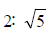 ； (3）R3
应并联接入电路；R3 的阻值为440Ω。
【命题立意】本题旨在考查公式P=UI、t
R
W U
2
 的计算；考查对公司P=UI、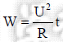的计算和理解，且应用公式分析问题、解决问题的能力。难度：较难
【解析】（1）电热饮水机正常工作时，加热时的总电流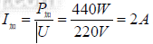
（2）电压不同，加热电阻相同，烧开饮水机中的水所需的热量不变，即消耗的电能相同，
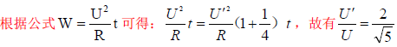，故有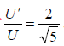
（3）根据公式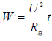分析，在U 降低，t 不变时，要保证W 不变，只能使R 总变小。根
据串并联电路中电阻的特点，电路中R 总变小，所以应并联一个电阻在电路中。结合（2）
问中的情景，则有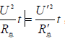，对上式化简变形得：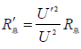。电加热饮水机正常工
作时的总电阻为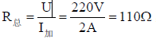,所以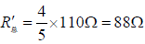
。根据并联电阻的特点可得：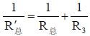
， 化简并代入数据得：